项目总结报告
日期：
组号 | 11 | 项目名称 | 聚票网
编程语言 | Java，javasript | 开发平台和框架 | React.js, Spring boot, Kubernetes

软件需求特性
- 是否实现了项目立项时的所有需求？列出实现的新增需求和未实现的需求。
实现了项目立项时的所有需求，无新增需求或未实现需求。

- 采用哪种架构风格？哪些设计模式？
前后端采用了传统的c/s架构风格，对于server端采用了微服务的架构风格，而对于每一个微服务都采用了分层架构。

- 技术方案有哪些亮点？
前端导入百度地图的api，可以看到目的地剧院的所处位置以及周边环境。
使用了redis数据库作为应用的一级缓存以及session服务器，从而使每个微服务都是无状态服务并具有缓存的高速读取性能，减少mysql数据库压力。
对于常规数据使用mysql数据库存储，对于变长数据使用Mongodb数据库存储，并使用NFS结合Kubernetes的PV、PVC作为底层存储，以防止pod漂移。
在评论微服务和邮箱注册微服务以及订单微服务中使用了rabbitMQ中间件已达到异步操作消峰的作用。
对于登录功能实现了单点登录，增加安全性。
所有的票品数据都是通过爬虫在网上得到，具有海量真实票源。
使用了以hadoop平台为基础的mahout深度学习包进行了票品的智能推荐。
后端架构实现采用了微服务架构，具有良好的可伸缩性，易扩展性以及解耦性。
后端部署使用了kubernetes集群平台，具有自动负载均衡，服务发现，以及根据cpu的使用量自动伸缩对应pod(也即微服务)的replicas来提高应用的响应能力的功能。
利用kubernetes的cronjob资源，对于一些需要定时进行的工作，比如自动下架、日报表生成等工作进行按时调度。
在服务器端通过编写shell脚本来自动化生产，修改，删除pod使运维工作更加轻松。
后端使用prometheus+grafna的监控平台，对于每一个node乃至每一个pod的cpu，memory，网络io使用量进行了监控，并绘制成表显示出来。
后端使用了elasticserach+fluntd+kibana的日志集中收集平台，对于每一个pod的日志进行了收集并通过kibana这一web页面显示出来，方便运维人员发现错误并及时处理。

4. 是否做了单元测试？是否做了系统功能测试？是否做了性能测试？是否做了兼容性等其他非功能测试？
完成了单元测试，系统功能测试以及性能测试，详情请见测试文件夹。对于兼容性测试，在搜狐，IE以及chrome浏览器上都能正常运行。

项目组成员对项目的贡献度（%）
潘子奕：25%
徐天强：25%
裘鹏泽：25%
应邦豪：25%

软件度量
软件代码行数（不包括注解行、空行和复用代码）： | 21000行
复用他人代码行数： | 500行
类的个数： | 100左右

经验、教训和建议
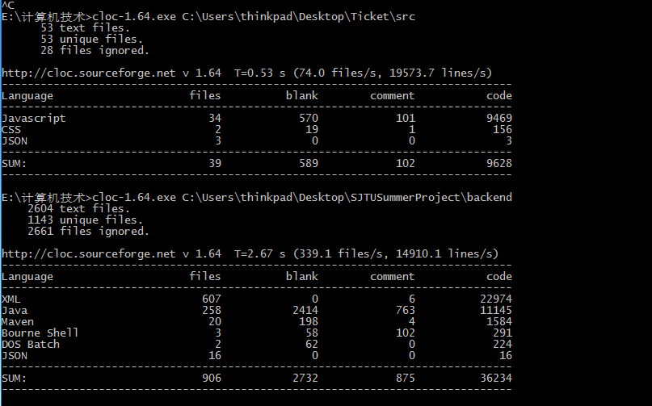

对于微服务的开发需要做好CICD平台，但是因为所有的项目都是在github的一个大项目里，实现CICD较为困难，所以最终选择了使用编写shell脚本的方式实现CICD。
对于微服务的架构设计需要细致考虑，在数据库方面要做一定的冗余牺牲来提高微服务每个个体的独立性。
要尽量控制好每个阶段以及迭代的时间，不要将时间一拖再拖，最后导致结尾工作量巨大。

